**用户手册**

**团队名称：Anti-Gay-Fri 第26组**

**团队成员：PM:姜殊 成员：陈元杰 耿昱翔 金炜 莫其凡**

|  |  |  |
| --- | --- | --- |
| 变更时间 | 变更说明 | 变更人 |
| 2012/6/4 | **文档编写** | **姜殊** |
| 2012/6/5 | **文档编写** | **陈元杰** |
|  |  |  |

1. 软件概述

功能：

解决软件开发团队异地进行系统设计详细讨论的沟通问题，改善用户的沟通方式、提高用户的沟通效率。第一次使用软件后，80%的团队成员愿意继续使用本软件。对比试验，使用和不使用本软件，阐述清同一白板设计问题，时间减少50%。

性能：

数据精确度：无具体数据

时间特性：白板响应时间<2s

灵活性：java环境，易于移植

1. 环境搭建与配置

硬件：CPU频率>1GHz

内存>512MB

显示器分辨率>1024*768

网络带宽>2000kbps

拥有耳机、耳麦效果更佳

支持所有支持java的操作系统

1. 安装说明

客户端：

安装JRE 1.6

手动复制程序JAR包至某目录

手动设置服务器IP地址

服务器端：

安装JRE 1.6

手动复制程序JAR包至某目录

安装mysql 5.5.21 服务器，导入初始表格

1. 使用说明

4.1登陆

4.1.1输入账号密码后直接登录

在密码栏按下回车与点击登陆有相同效果

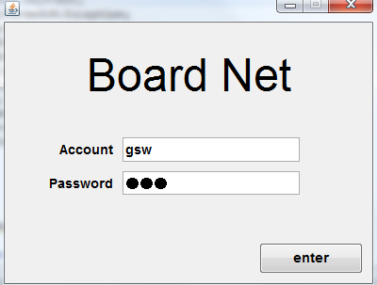

4.1.2账号密码正确则进入主界面，否则有错误弹出

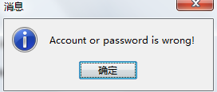

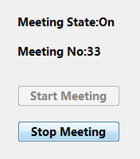4.2会议管理

4.2.1会议管理板块自动更新现在的会议情况

4.2.2会议未进行时，单击开始会议

4.2.3会议结束时，单击结束会议。

会议结束会发起一个是否同意的投票。只有半数以上（包含半数）的人同意结束会议，才会结束。

4.3笔序

笔序模式的意义是让会议时只有一人能操作白板。只有序号第一位的人才可以操作白板。

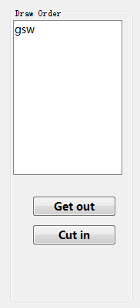4.3.1点击get in 加入笔序队列，处于最后一位。

4.3.2点击get out离开队列

4.3.3点击cut in可以插队。如果队列第一位的人同意你插队，则你插入第一位。

为了防止频繁cut in，每次点击cut in，需要间隔20秒才可以再点击。同时如果第一位的人20秒没有响应你的插队请求，则系统默认为同意。

4.4白板

4.4.1点击白板上的任意图元图标，选定当前图元

4.4.2 在白板上拖动鼠标画图，白板上显示相应的图元，其他客户端同步显示相应图元



4.4.3 调整画笔粗细，选定另一图元，在白板上点击、拖动、释放鼠标，图元显示在白板上

4.4.4 新加入一个客户端，此时新加入的客户端会同步显示当前所有白板

4.4.5 点击newBoard按钮，新增加一块白板

4.4.6 点击open file按钮，打开一张msk格式图片显示到当前图片

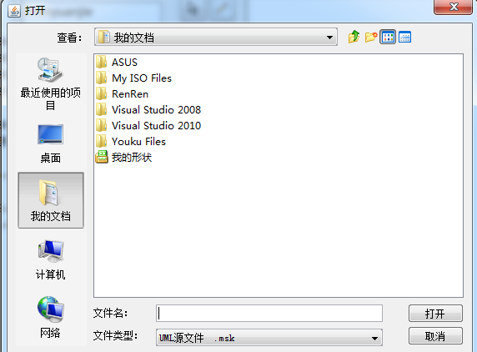

4.4.7 点击save as source file按钮，保存当前白板图片成msk格式到指定路径

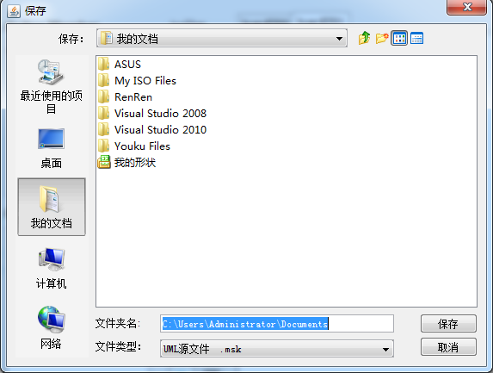

4.4.8 点击save as png按钮，保存当前白板图片成png格式到指定路径

4.4.9 点击delete board按钮，弹出确认对话框，若选yes则删除当前白板；若选no或cancel，则取消删除操作

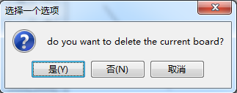

4.5语音交流



4.5.1可以调节你的话筒音量和扬声器音量

4.5.2默认为自由说话，发出的任何响度大于一定程度的声音都会传出去。

4.5.3点击语音设置可以设置按键说话。此时只有你按着设置的键时声音才会发出。

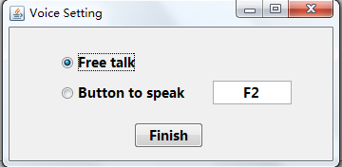

4.6文字交流

4.6.1在文本框中输入内容，按send按钮发送内容（注意内容不能为空）

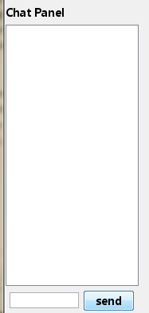

4.7 文件共享

4.7.1文件共享列表

如图为文件共享列表，该功能实现了按每个属性（FID、MID、Name、Size、Uploader、Time）的排序功能（按照字符串排序）

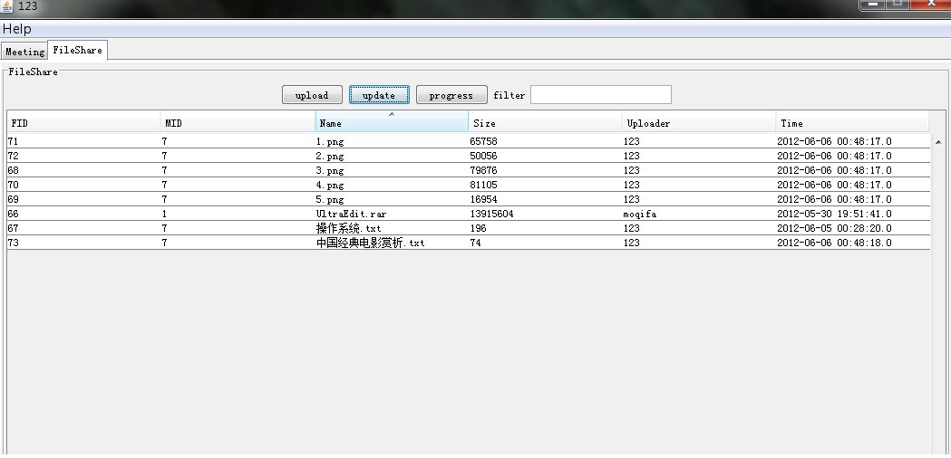

4.7.2文件下载/上传

下载方式1、选中想要下载的文件项，点击鼠标右键，选择download，接着跳出文件保存目录，选择保存文件的目录和文件名按确定保存。

下载方式2、选中想要下载的文件项，双击鼠标左键，接着跳出文件保存目录，选择保存文件的目录和文件名按确定保存。

上传方式1、点击upload按钮，接着跳出文件上传目录，选择上传文件按确定上传。

上传方式2、在本地将想上传的一个或者多个文件（文件夹）选中，拖动到文件共享列表中，

然后会询问你是否想要上传所有文件，确定后将所有文件上传。

文件下载/上传过程中会跳出文件下载/上传进度框，显示文件信息及状态。若关闭了进度框想再次查看文件进度，可以点击progress按钮查看文件进度。

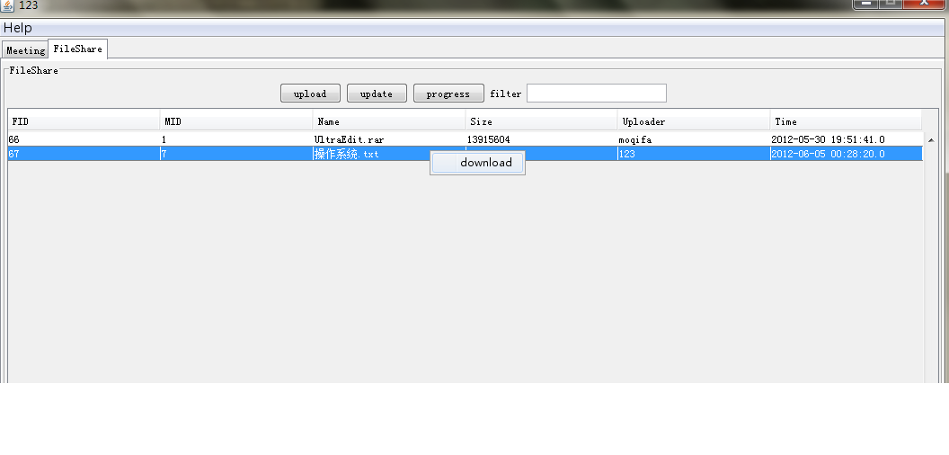

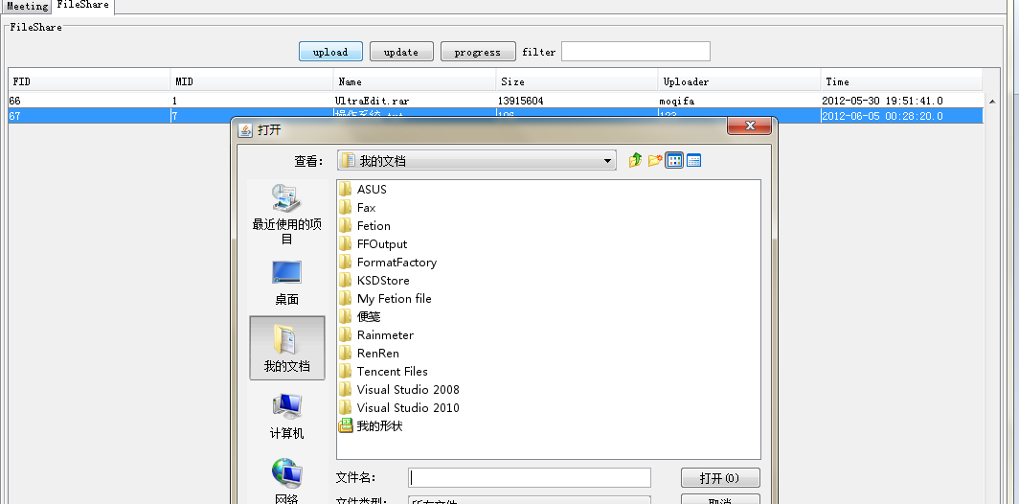

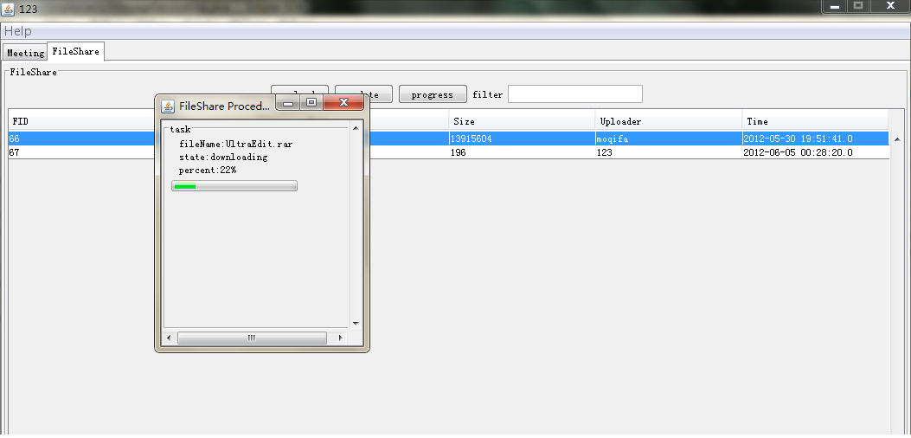

4.7.3文件过滤（查找）功能

文件共享提供了按照正则表达式查找文件的功能，在filter之后的文本框中输入你需要查找的文件的关键字，可以删选出满足条件的文件项目（如图为删选处关键字139的文件）

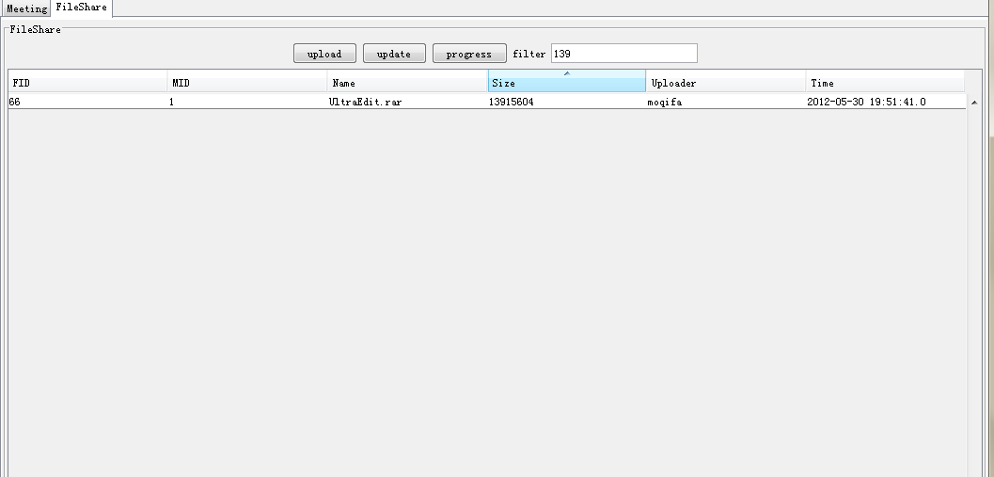

4.7.4限制和提示

限制1、本功能文件限制大小为16MB,并且不能上传大小为0B的文件（会有信息提示）

限制2、本功能不能上传已存在的同名文件（会有信息提示）

提示1、如果下载文件时存在同名文件会询问是否覆盖，若是，则覆盖，否则取消下载任务。

提示2、如果文件上传下载时，路径选择错误，则会提示。

4.8服务器操作

4.8.1打开服务器，输入本地数据库的账号密码

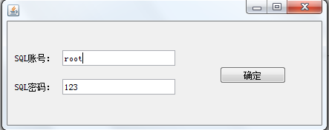

4.8.2运行状态，ip地址为客户端设置的ip地址

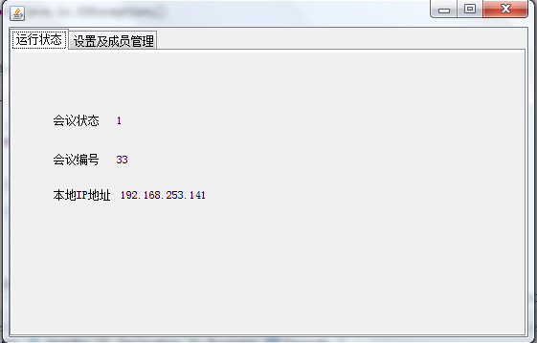

4.8.3 添加一个会员与修改数据库账号密码

